Matematyka kl. V

Zadanie na 06.04.2020 (poniedziałek)
Temat: Pole równoległoboku

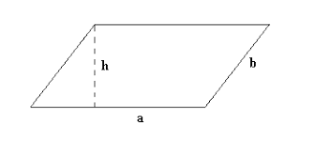

WZÓR NA POLE RÓWNOLEGŁOBOKU
P= a · h
P- pole powierzchni
h- wysokość równoległoboku
a-Podstawa równoległoboku

Przepisz lekcję do zeszytu

Zadanie na 07.04.2020 (wtorek)
Temat: Pole równoległoboku –przykład

Zadanie: Oblicz pole poniższego równoległoboku

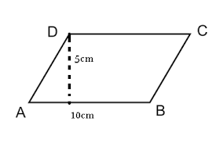
Wysokość równoległoboku wynosi 5cm, zapisujemy za pomocą literki h.
h=5cm

Podstawa równoległoboku wynosi 10cm, zapisujemy za pomocą literki a.
a=10cm

Z poprzedniej lekcji znamy wzór na pole równoległoboku
P= a · h

Więc
P= 10cm · 5cm = 50cm²

Odp. Pole powierzchni równoległoboku wynosi 50cm².
Przepisz do zeszytu to, co jest zaznaczone kolorem niebieskim.

Zadanie na 08.04.2020 (środa)
Temat: Pole równoległoboku- ćwiczenia

Zadanie: Spróbuj obliczyć pole powierzchni poniższego równoległoboku. Obliczenia zapisz w zeszycie.

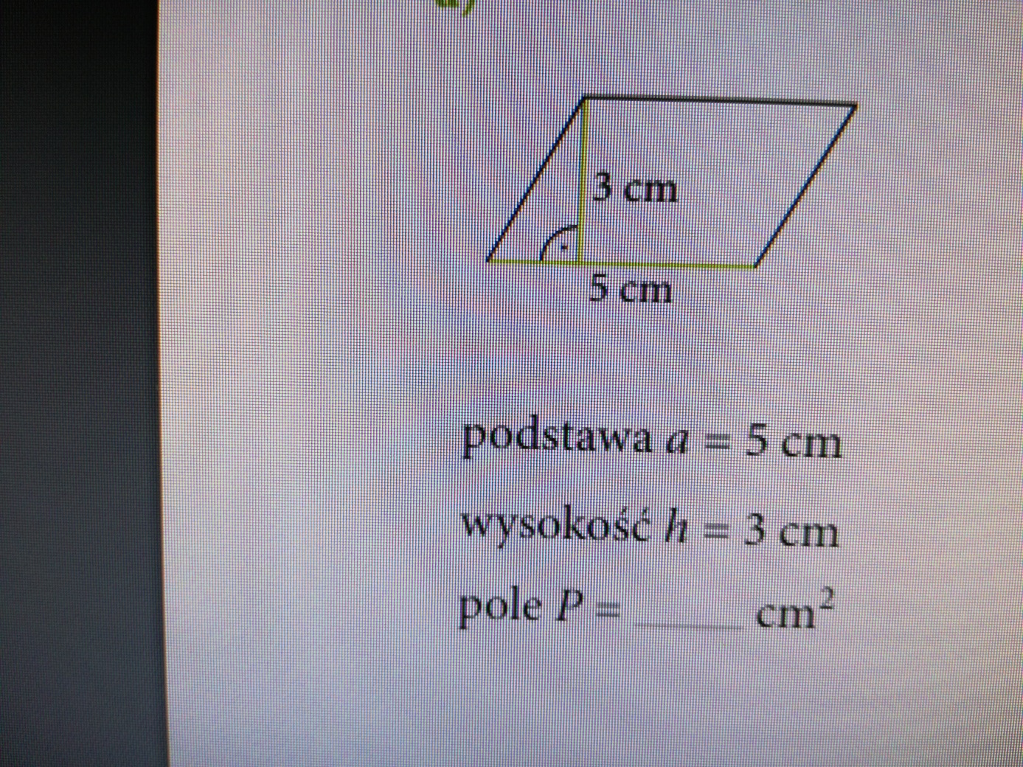

Wykonane zadania możesz przesłać na mojego maila (a.fedak@soswnowogard.pl) lub pokażesz mi je po powrocie do szkoły.

